Міністерство освіти і науки України
Харківський національний університет радіоелектроніки

Кафедра програмної інженерії

ЗВІТ
з лабораторної роботи № 1
з дисципліни «Гіпертекст та гіпермедіа»
на тему: «HTML5 та CSS»

Варіант 9

Виконав: ст. гр. ПЗПІ-25-6
Коновалов О. О.

Перевірив: Зибіна К. В.

Харків — 2026

1 МЕТА РОБОТИ
Метою лабораторної роботи є вивчення стандарту HTML5 та CSS, способів виконання базових операцій, особливостей створення вебсторінок з використанням каскадних таблиць стилів.

2 ЗАВДАННЯ
Відповідно до варіанту 9 необхідно розробити вебсайт на тему «Ботанічний довідник». Завдання розподілені на три блоки:

Блок 1 (базовий — оцінка 3):
1. Розробити вебсайт із трьома взаємопов’язаними сторінками з використанням елементів розмітки <header>, <main>, <footer>, <aside>, <article>, <section>.
2. Використати основні теги, кольори (тексту, фону тексту), абзаци, заголовки (H1–H6), картинки, посилання, списки (нумерований, маркований, вкладений), мітки, засоби форматування тексту, таблиці, фон сторінки (колір, картинка), підвал.
3. Включити в сайт всі відомі мета-теги.
4. Доповнити сайт єдиним стилем для всіх сторінок засобами CSS.
5. Розглянути поняття: способи впровадження CSS, селектор, клас, ID-селектори, шрифти, кольори, фон, вирівнювання, списки, кордони і рамки, курсори.
6. Нарисувати структуру вебсайту, що вийшов.

Блок 2 (розширений — оцінка 4, потрібні 3 з 4 завдань):
1. Доповнити сторінки елементом <nav> з горизонтальним випадаючим меню.
2. Реалізувати на сторінці фрейм <iframe>.
3. Відобразити аудіо і відео з елементами управління.
4. Створити форму з використанням елементів datetime, email, tel, url та атрибутів валідації (required, maxlength, pattern, min, max, step).

Блок 3 (просунутий — оцінка 5, потрібне 1 з 2 завдань):
1. Ознайомитись із CSS-властивостями для роботи з градієнтом, тінню, прозорістю та застосувати їх.
2. Ознайомитись та застосувати універсальний селектор *, дочірній селектор та селектори псевдокласів (не менше, ніж для 3-х різних елементів).

3 ХІД РОБОТИ

3.1 Структура сайту
Вебсайт «Ботанічний довідник» складається з трьох взаємопов’язаних HTML-сторінок, об’єднаних єдиним файлом стилів style.css. Кожна сторінка містить спільні елементи: шапку (<header>), навігаційне меню (<nav>), основний вміст (<main> з <article>), бічну панель (<aside>) та підвал (<footer>).

Карта сайту:
Головна (index.html)
├── Про довідник (#about)
├── Класифікація рослин (#classification)
├── Рослина місяця (#featured)
└── Ботанічні терміни (#terms)

Рослини (plants.html)
├── Квіткові рослини (#flowering)
├── Дерева (#trees)
├── Лікарські трави (#herbs)
├── Порівняльна таблиця (#table)
└── Карта природних зон (#iframe-section)

Контакти (contact.html)
├── Медіа: аудіо + відео (#media)
└── Форма зворотного зв'язку (#contact-form)

3.2 Блок 1 — HTML5 та базовий CSS
Створено три сторінки з використанням семантичних тегів HTML5: <header> для шапки сайту з назвою та підзаголовком, <nav> для навігаційного меню, <main> для основного контенту, <article> для статей, <section> для тематичних розділів, <aside> для бічної панелі з фактами та посиланнями, <footer> для підвалу з копірайтом.
На всіх сторінках використано заголовки від H1 до H6, абзаци (<p>), форматування тексту (<strong>, <em>, <u>, <mark>, <span>), нумеровані та марковані списки (включно з вкладеними), таблиці з <caption>, <thead>, <tbody>, зображення з посиланнями на Wikipedia.
Включено мета-теги: charset, viewport, description, keywords, author, robots, theme-color, Content-Language, X-UA-Compatible, og:title, og:description, og:type.
Єдиний файл style.css підключено до всіх трьох сторінок через <link rel="stylesheet">. У CSS продемонстровано три способи задання стилів: зовнішній файл (style.css), внутрішні стилі (<style> в <head>) та вбудовані стилі (атрибут style=""). Використано селектори тегів, класів (.bg-text, .plant-card), ідентифікаторів (#featured, #top), налаштовано шрифти, кольори, фон сторінки (колір + SVG-патерн), вирівнювання, рамки, курсори.

3.3 Блок 2 — Навігація, медіа, форми
Реалізовано горизонтальне випадаюче меню навігації за допомогою <nav> та CSS-hover. Меню є sticky (position: sticky) і залишається видимим при прокручуванні сторінки. При наведенні на пункт «Рослини» з’являється підменю з посиланнями на розділи.
На сторінці plants.html додано <iframe> з картою OpenStreetMap, що відображає природні зони України.
На сторінці contact.html реалізовано аудіоплеєр (<audio controls>) та відеоплеєр (<video controls>) з атрибутом poster для зображення-заставки. Обидва медіаелементи мають стандартні браузерні елементи управління.
Створено форму зворотного зв’язку з різними типами полів: text (з required та maxlength), email (з required), tel (з pattern для валідації номера), url, datetime-local (з min), number (з min, max, step), select, textarea (з required та maxlength), password (з pattern для складності пароля).

3.4 Блок 3 — Просунутий CSS
Застосовано CSS-градієнти (linear-gradient) до шапки, підвалу, кнопки відправки форми та секції «Рослина місяця». Додано тіні (box-shadow) до карток рослин, бічної панелі, кнопок та відеоплеєра. Реалізовано прозорість (opacity) для зображень рослин при наведенні курсора.
Використано універсальний селектор * для скидання margin, padding та встановлення box-sizing: border-box. Застосовано дочірні селектори (.nav-menu > li > a, footer > p) та нащадкові селектори (.form-group input, article p > strong). Реалізовано псевдокласи для більш ніж 3-х елементів: :hover (посилання, картки, рядки таблиць), :visited та :active (посилання), :focus (поля форми), :invalid (поля з помилковим значенням), :nth-child (рядки таблиць), :first-child (елементи списків).

4 РЕЗУЛЬТАТИ
Результати виконання лабораторної роботи представлені у вигляді скріншотів вебсайту «Ботанічний довідник» у браузері Google Chrome.

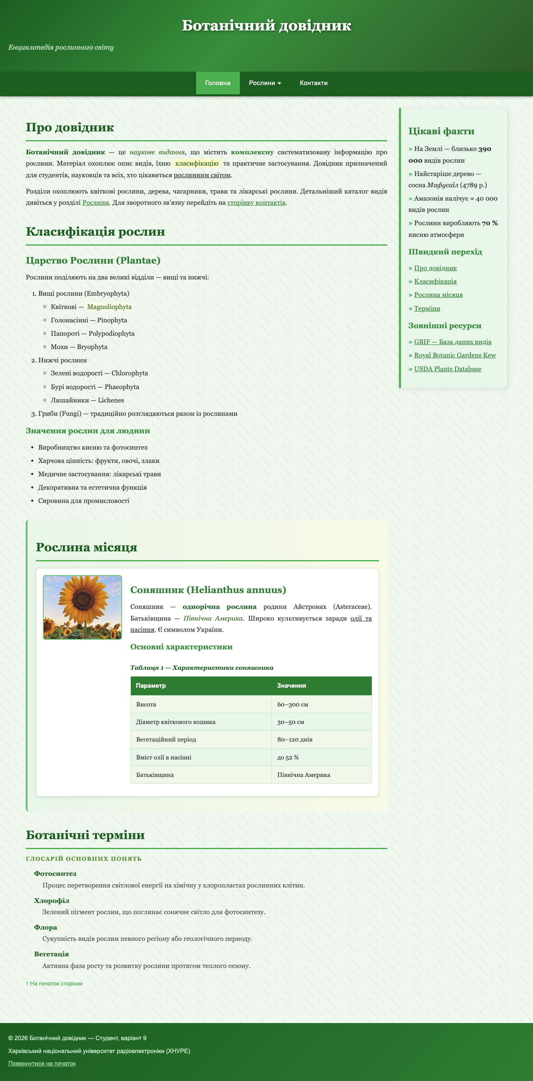
Рисунок 4.1 – Головна сторінка (index.html)

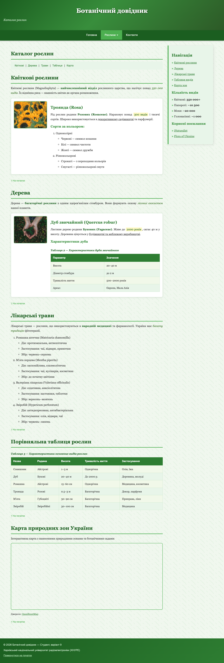
Рисунок 4.2 – Сторінка каталогу рослин (plants.html)

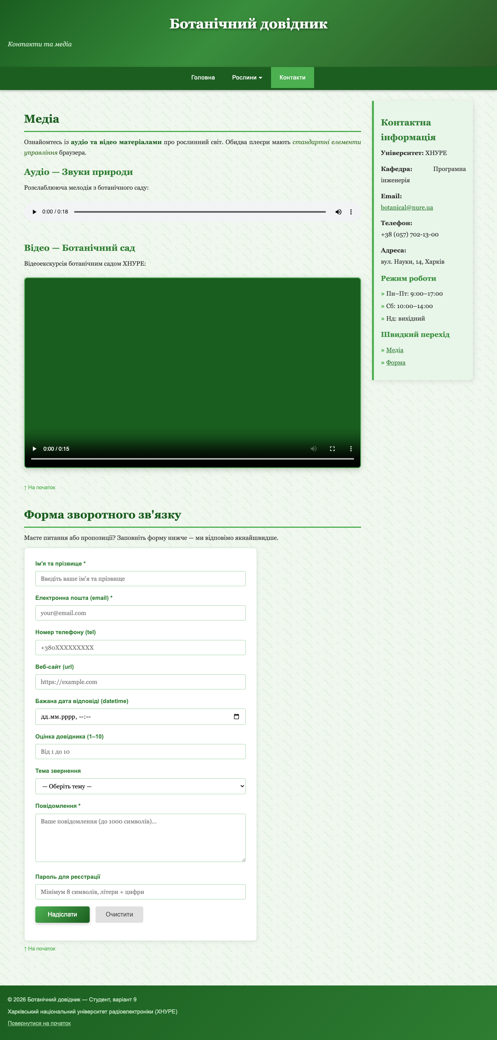
Рисунок 4.3 – Сторінка контактів та медіа (contact.html)

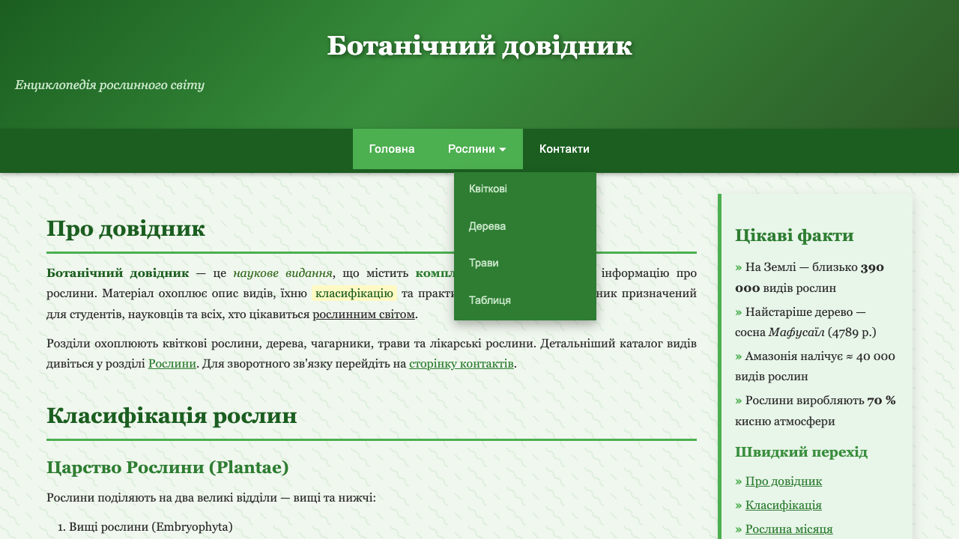
Рисунок 4.4 – Горизонтальне випадаюче меню навігації

5 ВИСНОВКИ
У ході виконання лабораторної роботи було вивчено стандарт HTML5 та каскадні таблиці стилів CSS. Розроблено вебсайт «Ботанічний довідник», що складається з трьох взаємопов’язаних сторінок з використанням семантичної розмітки, мета-тегів, таблиць, списків, форм з валідацією, медіаелементів та інтерактивної карти.
Опановано різні типи CSS-селекторів (тегів, класів, ідентифікаторів, дочірні, псевдокласи), а також CSS-ефекти: градієнти, тіні та прозорість. Сайт відповідає вимогам усіх трьох блоків завдань.

6 ВІДПОВІДІ НА КОНТРОЛЬНІ ПИТАННЯ
1. Що таке браузер?
Браузер — програмний застосунок, призначений для доступу до інформації в Інтернеті. Він інтерпретує HTML-код сторінки, знаходить теги розмітки та відображає їх у вигляді стильового оформлення змісту.
3. Опишіть загальний синтаксис мови HTML.
Синтаксис HTML базується на тегах: <тег атрибут="значення"> (одиночний) або <тег атрибут="значення">...вміст...</тег> (парний). Теги бувають одиночні (self-closing) та парні (контейнери). Атрибути — обов’язкові та необов’язкові пари ключ/значення всередині відкриваючого тегу.
5. Для чого потрібен тег <head>?
Тег <head> призначений для зберігання службових елементів документа: мета-тегів, заголовку <title>, підключення стилів <link>, скриптів <script>. Вміст <head> не відображається на сторінці.
7. Які властивості елементу <div>?
<div> — універсальний блоковий контейнер. Завжди відокремлюється від інших елементів порожнім рядком, не несе семантичного навантаження (є роздільником), дозволяє застосовувати CSS-атрибути, пов’язані з межею блоків.
9. Які існують способи використання стилів у документі?
1) Зовнішній файл стилів (підключається через <link rel="stylesheet">). 2) Внутрішні стилі в <style> всередині <head>. 3) Вбудовані стилі через атрибут style="" безпосередньо в тезі.
11. Що таке ідентифікатор у CSS?
Ідентифікатор (ID-селектор) визначає унікальне ім’я елемента, яке використовується для зміни його стилю. Синтаксис: #ім’я { властивість: значення; }. В HTML задається атрибутом id="". Кожен ID унікальний у межах документа.
13. За допомогою яких тегів можна розділити сторінку на частини?
<header> (шапка), <nav> (навігація), <main> (основний вміст), <article> (стаття), <section> (розділ), <aside> (бічна панель), <footer> (підвал), <div> (універсальний блок).
15. Назвіть основні атрибути валідації форми.
required — обов’язкове поле; maxlength — максимальна довжина тексту; min / max — діапазон числових/дата-значень; step — крок зміни значення; pattern — регулярний вираз для перевірки формату.
17. Для чого потрібен тег <video>? Назвіть атрибути цього тегу.
<video> додає, відтворює і управляє відеороликом на вебсторінці. Основні атрибути: src (шлях до файлу), controls (елементи управління), autoplay, loop, muted, poster (зображення-заставка), width, height. Вкладений тег <source> дозволяє вказати кілька форматів.
19. Які є головні етапи створення сайту?
1) Визначення мети та цільової аудиторії. 2) Планування структури та карти сайту. 3) Розробка дизайну (wireframe, макет). 4) Верстка HTML/CSS. 5) Програмування функціоналу (JS, backend). 6) Наповнення контентом. 7) Тестування у різних браузерах. 8) Публікація (хостинг, домен).

ДОДАТОК А
Вихідний код

Лістинг А.1 – index.html
<!DOCTYPE html>
<html lang="uk">
<head>
<!-- Meta-tags (Block 1, завдання 3) -->
<meta charset="UTF-8">
<meta name="viewport" content="width=device-width, initial-scale=1.0">
<meta name="description" content="Ботанічний довідник — повна інформація про рослини, їх класифікацію та застосування">
<meta name="keywords" content="ботаніка, рослини, довідник, флора, квіти, дерева, трави, класифікація рослин">
<meta name="author" content="Студент, варіант 9">
<meta name="robots" content="index, follow">
<meta name="theme-color" content="#1b5e20">
<meta name="generator" content="VS Code">
<meta http-equiv="Content-Language" content="uk">
<meta http-equiv="X-UA-Compatible" content="IE=edge">
<meta property="og:title" content="Ботанічний довідник">
<meta property="og:description" content="Енциклопедія рослинного світу">
<meta property="og:type" content="website">
<title>Ботанічний довідник — Головна</title>
<link rel="stylesheet" href="style.css">
<!-- Internal style example (Block 1: Пов'язані стилі) -->
<style>
.intro-highlight { border-left: 4px solid #81c784; padding-left: 12px; }
</style>
</head>
<body id="top">

<!-- Header -->
<header>
<h1>Ботанічний довідник</h1>
<p class="tagline">Енциклопедія рослинного світу</p>
</header>

<!-- Navigation with horizontal dropdown (Block 2, завдання 1) -->
<nav class="main-nav">
<ul class="nav-menu">
<li><a href="index.html" class="active">Головна</a></li>
<li class="dropdown">
<a href="plants.html">Рослини &#9662;</a>
<ul class="dropdown-menu">
<li><a href="plants.html#flowering">Квіткові</a></li>
<li><a href="plants.html#trees">Дерева</a></li>
<li><a href="plants.html#herbs">Трави</a></li>
<li><a href="plants.html#table">Таблиця</a></li>
</ul>
</li>
<li><a href="contact.html">Контакти</a></li>
</ul>
</nav>

<div class="page-wrapper">
<main>
<article>

<!-- Section: About -->
<section id="about">
<h2>Про довідник</h2>
<p>
<strong>Ботанічний довідник</strong> — це <em>наукове видання</em>, що містить
<!-- Inline style example (Block 1: задання CSS на льоту) -->
<span style="color: #2e7d32; font-weight: bold;">комплексну</span>
систематизовану інформацію про рослини. Матеріал охоплює опис видів, їхню
<span class="bg-text">класифікацію</span> та практичне застосування.
Довідник призначений для студентів, науковців та всіх, хто цікавиться
<u>рослинним світом</u>.
</p>
<p>
Розділи охоплюють квіткові рослини, дерева, чагарники, трави та лікарські рослини.
Детальніший каталог видів дивіться у розділі
<a href="plants.html">Рослини</a>.
Для зворотного зв'язку перейдіть на <a href="contact.html">сторінку контактів</a>.
</p>
</section>

<!-- Section: Classification with nested lists (Block 1) -->
<section id="classification">
<h2>Класифікація рослин</h2>
<h3>Царство Рослини (Plantae)</h3>
<p>Рослини поділяють на два великі відділи &mdash; вищі та нижчі:</p>

<!-- Numbered list with nested bulleted lists -->
<ol>
<li>Вищі рослини (Embryophyta)
<ul>
<li>Квіткові &mdash; <mark>Magnoliophyta</mark></li>
<li>Голонасінні &mdash; Pinophyta</li>
<li>Папороті &mdash; Polypodiophyta</li>
<li>Мохи &mdash; Bryophyta</li>
</ul>
</li>
<li>Нижчі рослини
<ul>
<li>Зелені водорості &mdash; Chlorophyta</li>
<li>Бурі водорості &mdash; Phaeophyta</li>
<li>Лишайники &mdash; Lichenes</li>
</ul>
</li>
<li>Гриби (Fungi) &mdash; традиційно розглядаються разом із рослинами</li>
</ol>

<h4>Значення рослин для людини</h4>
<!-- Bulleted list -->
<ul>
<li>Виробництво кисню та фотосинтез</li>
<li>Харчова цінність: фрукти, овочі, злаки</li>
<li>Медичне застосування: лікарські трави</li>
<li>Декоративна та естетична функція</li>
<li>Сировина для промисловості</li>
</ul>
</section>

<!-- Section: Featured plant with image + table -->
<section id="featured">
<h2>Рослина місяця</h2>

<div class="plant-card">
<!-- Image as hyperlink to another webdoc (Block 1) -->
<a href="https://uk.wikipedia.org/wiki/Соняшник_однорічний" target="_blank" rel="noopener">
<img src="https://images.unsplash.com/photo-1597848212624-a19eb35e2651?w=400"
alt="Соняшник однорічний (Helianthus annuus)"
class="plant-img"
width="190" height="155">
</a>
<div class="plant-info">
<h3>Соняшник (Helianthus annuus)</h3>
<p>
Соняшник &mdash; <strong>однорічна рослина</strong> родини Айстрових (Asteraceae).
Батьківщина &mdash; <em>Північна Америка</em>. Широко культивується заради
<u>олії та насіння</u>. Є символом України.
</p>

<h4>Основні характеристики</h4>
<!-- Table (Block 1) -->
<table>
<caption>Таблиця 1 &mdash; Характеристики соняшника</caption>
<thead>
<tr>
<th>Параметр</th>
<th>Значення</th>
</tr>
</thead>
<tbody>
<tr>
<td>Висота</td>
<td>60&ndash;300 см</td>
</tr>
<tr>
<td>Діаметр квіткового кошика</td>
<td>30&ndash;50 см</td>
</tr>
<tr>
<td>Вегетаційний період</td>
<td>80&ndash;120 днів</td>
</tr>
<tr>
<td>Вміст олії в насінні</td>
<td>до 52&nbsp;%</td>
</tr>
<tr>
<td>Батьківщина</td>
<td>Північна Америка</td>
</tr>
</tbody>
</table>
</div>
</div>
</section>

<!-- Section: Glossary (DL) -->
<section id="terms">
<h2>Ботанічні терміни</h2>
<h6>Глосарій основних понять</h6>

<dl>
<dt>Фотосинтез</dt>
<dd>Процес перетворення світлової енергії на хімічну у хлоропластах рослинних клітин.</dd>

<dt>Хлорофіл</dt>
<dd>Зелений пігмент рослин, що поглинає сонячне світло для фотосинтезу.</dd>

<dt>Флора</dt>
<dd>Сукупність видів рослин певного регіону або геологічного периоду.</dd>

<dt>Вегетація</dt>
<dd>Активна фаза росту та розвитку рослини протягом теплого сезону.</dd>
</dl>

<!-- Anchor link to same page (Block 1) -->
<a href="#top" class="back-to-top">&#8593; На початок сторінки</a>
</section>

</article>
</main>

<!-- Aside sidebar -->
<aside>
<h3>Цікаві факти</h3>
<ul>
<li>На Землі &mdash; близько <strong>390 000</strong> видів рослин</li>
<li>Найстаріше дерево &mdash; сосна <em>Мафусаїл</em> (4789 р.)</li>
<li>Амазонія налічує &asymp; 40 000 видів рослин</li>
<li>Рослини виробляють <strong>70&nbsp;%</strong> кисню атмосфери</li>
</ul>

<h4>Швидкий перехід</h4>
<ul>
<li><a href="#about">Про довідник</a></li>
<li><a href="#classification">Класифікація</a></li>
<li><a href="#featured">Рослина місяця</a></li>
<li><a href="#terms">Терміни</a></li>
</ul>

<h4>Зовнішні ресурси</h4>
<ul>
<li><a href="https://www.gbif.org" target="_blank" rel="noopener">GBIF &mdash; База даних видів</a></li>
<li><a href="https://www.kew.org" target="_blank" rel="noopener">Royal Botanic Gardens Kew</a></li>
<li><a href="https://plants.usda.gov" target="_blank" rel="noopener">USDA Plants Database</a></li>
</ul>
</aside>

</div><!-- /page-wrapper -->

<!-- Footer (Block 1) -->
<footer>
<p>&copy; 2026 Ботанічний довідник &mdash; Студент, варіант 9</p>
<p>Харківський національний університет радіоелектроніки (ХНУРЕ)</p>
<p><a href="#top">Повернутися на початок</a></p>
</footer>

</body>
</html>

Лістинг А.2 – plants.html
<!DOCTYPE html>
<html lang="uk">
<head>
<meta charset="UTF-8">
<meta name="viewport" content="width=device-width, initial-scale=1.0">
<meta name="description" content="Каталог рослин — Ботанічний довідник. Квіткові, дерева, лікарські трави.">
<meta name="keywords" content="каталог рослин, квіткові рослини, дерева, лікарські трави, таблиця рослин">
<meta name="author" content="Студент, варіант 9">
<meta name="robots" content="index, follow">
<meta name="theme-color" content="#1b5e20">
<meta http-equiv="Content-Language" content="uk">
<meta http-equiv="X-UA-Compatible" content="IE=edge">
<meta property="og:title" content="Каталог рослин — Ботанічний довідник">
<meta property="og:description" content="Квіткові рослини, дерева, лікарські трави">
<meta property="og:type" content="website">
<title>Каталог рослин &mdash; Ботанічний довідник</title>
<link rel="stylesheet" href="style.css">
<!-- Internal style (Block 1: Пов'язані стилі) -->
<style>
.catalog-intro { margin-bottom: 16px; }
</style>
</head>
<body id="top">

<header>
<h1>Ботанічний довідник</h1>
<p class="tagline">Каталог рослин</p>
</header>

<!-- Navigation with horizontal dropdown (Block 2) -->
<nav class="main-nav">
<ul class="nav-menu">
<li><a href="index.html">Головна</a></li>
<li class="dropdown">
<a href="plants.html" class="active">Рослини &#9662;</a>
<ul class="dropdown-menu">
<li><a href="#flowering">Квіткові</a></li>
<li><a href="#trees">Дерева</a></li>
<li><a href="#herbs">Трави</a></li>
<li><a href="#table">Таблиця</a></li>
</ul>
</li>
<li><a href="contact.html">Контакти</a></li>
</ul>
</nav>

<div class="page-wrapper">
<main>
<article>
<h2>Каталог рослин</h2>

<!-- Inner page anchor navigation (Block 1: hyperlinks within same doc) -->
<nav class="page-nav">
<a href="#flowering">Квіткові</a> |
<a href="#trees">Дерева</a> |
<a href="#herbs">Трави</a> |
<a href="#table">Таблиця</a> |
<a href="#iframe-section">Карта</a>
</nav>

<!-- Section: Flowering plants -->
<section id="flowering">
<h2>Квіткові рослини</h2>
<p>
Квіткові рослини (Magnoliophyta) &mdash; <strong>найчисленніший відділ</strong>
рослинного царства, що налічує понад <em>350 000 видів</em>. Їх відмінна риса &mdash;
наявність квітки як органа розмноження.
</p>

<div class="plant-card">
<!-- Image as hyperlink to another webdoc (Block 1) -->
<a href="https://uk.wikipedia.org/wiki/Троянда" target="_blank" rel="noopener">
<img src="https://images.unsplash.com/photo-1455659817273-f96807779a8a?w=400"
alt="Троянда садова (Rosa)"
class="plant-img" width="190" height="155">
</a>
<div class="plant-info">
<h3>Троянда (Rosa)</h3>
<p>
Рід рослин родини <strong>Розових (Rosaceae)</strong>. Нараховує понад
<span class="bg-text">300 видів</span> і тисячі сортів. Широко
використовується в <u>декоративному садівництві</u> та парфумерії.
</p>
<h4>Сорти за кольором:</h4>
<!-- Bulleted list nested in numbered (Block 1) -->
<ol>
<li>Одноколірні
<ul>
<li>Червоні &mdash; символ кохання</li>
<li>Білі &mdash; символ чистоти</li>
<li>Жовті &mdash; символ дружби</li>
</ul>
</li>
<li>Різнокольорові
<ul>
<li>Строкаті &mdash; з переходами кольорів</li>
<li>Смугасті &mdash; різнокольорові смуги</li>
</ul>
</li>
</ol>
</div>
</div>

<a href="#top" class="back-to-top">&#8593; На початок</a>
</section>

<!-- Section: Trees -->
<section id="trees">
<h2>Дерева</h2>
<p>
Дерева &mdash; <strong>багаторічні рослини</strong> з одним здерев'янілим стовбуром.
Вони формують основу <em>лісових екосистем</em> нашої планети.
</p>

<div class="plant-card">
<a href="https://uk.wikipedia.org/wiki/Дуб_звичайний" target="_blank" rel="noopener">
<img src="https://images.unsplash.com/photo-1542601906990-b4d3fb778b09?w=400"
alt="Дуб звичайний (Quercus robur)"
class="plant-img" width="190" height="155">
</a>
<div class="plant-info">
<h3>Дуб звичайний (Quercus robur)</h3>
<p>
Листяне дерево родини <strong>Букових (Fagaceae)</strong>. Живе до
<span class="bg-text">2000 років</span>, сягає 40 м у висоту.
Деревина цінується у <u>будівництві та меблевому виробництві</u>.
</p>

<h4>Характеристики дуба</h4>
<table>
<caption>Таблиця 2 &mdash; Характеристики дуба звичайного</caption>
<thead>
<tr>
<th>Параметр</th>
<th>Значення</th>
</tr>
</thead>
<tbody>
<tr>
<td>Висота</td>
<td>20&ndash;40 м</td>
</tr>
<tr>
<td>Діаметр стовбура</td>
<td>до 2 м</td>
</tr>
<tr>
<td>Тривалість життя</td>
<td>500&ndash;2000 років</td>
</tr>
<tr>
<td>Ареал</td>
<td>Європа, Мала Азія</td>
</tr>
</tbody>
</table>
</div>
</div>

<a href="#top" class="back-to-top">&#8593; На початок</a>
</section>

<!-- Section: Herbs -->
<section id="herbs">
<h2>Лікарські трави</h2>
<p>
Лікарські трави &mdash; рослини, що використовуються в <strong>народній медицині</strong>
та фармакології. Україна має <em>багату традицію</em> фітотерапії.
</p>

<!-- Numbered list with nested bulleted lists (Block 1) -->
<ol>
<li>Ромашка аптечна (Matricaria chamomilla)
<ul>
<li>Дія: протизапальна, антисептична</li>
<li>Застосування: чаї, відвари, примочки</li>
<li>Збір: червень&ndash;серпень</li>
</ul>
</li>
<li>М'ята перцева (Mentha piperita)
<ul>
<li>Дія: заспокійлива, спазмолітична</li>
<li>Застосування: чаї, кулінарія, косметика</li>
<li>Збір: до початку цвітіння</li>
</ul>
</li>
<li>Валеріана лікарська (Valeriana officinalis)
<ul>
<li>Дія: седативна, анксіолітична</li>
<li>Застосування: настоянки, таблетки</li>
<li>Збір: вересень&ndash;жовтень</li>
</ul>
</li>
<li>Звіробій (Hypericum perforatum)
<ul>
<li>Дія: антидепресивна, антибактеріальна</li>
<li>Застосування: олія, відвари, чаї</li>
<li>Збір: червень&ndash;липень</li>
</ul>
</li>
</ol>

<a href="#top" class="back-to-top">&#8593; На початок</a>
</section>

<!-- Section: Comparison table -->
<section id="table">
<h2>Порівняльна таблиця рослин</h2>

<table id="plants-table">
<caption>Таблиця 3 &mdash; Характеристики основних видів рослин</caption>
<thead>
<tr>
<th>Назва</th>
<th>Родина</th>
<th>Висота</th>
<th>Тривалість життя</th>
<th>Застосування</th>
</tr>
</thead>
<tbody>
<tr>
<td>Соняшник</td>
<td>Айстрові</td>
<td>1&ndash;3 м</td>
<td>Однорічна</td>
<td>Олія, їжа</td>
</tr>
<tr>
<td>Дуб</td>
<td>Букові</td>
<td>20&ndash;40 м</td>
<td>До 2000 р.</td>
<td>Деревина, жолуді</td>
</tr>
<tr>
<td>Ромашка</td>
<td>Айстрові</td>
<td>15&ndash;60 см</td>
<td>Однорічна</td>
<td>Медицина, косметика</td>
</tr>
<tr>
<td>Троянда</td>
<td>Розові</td>
<td>0.5&ndash;3 м</td>
<td>Багаторічна</td>
<td>Декор, парфуми</td>
</tr>
<tr>
<td>М'ята</td>
<td>Губоцвіті</td>
<td>30&ndash;90 см</td>
<td>Багаторічна</td>
<td>Приправа, ліки</td>
</tr>
<tr>
<td>Звіробій</td>
<td>Звіробійні</td>
<td>30&ndash;100 см</td>
<td>Багаторічна</td>
<td>Медицина</td>
</tr>
</tbody>
</table>

<a href="#top" class="back-to-top">&#8593; На початок</a>
</section>

<!-- Section: Iframe (Block 2, завдання 2) -->
<section id="iframe-section">
<h2>Карта природних зон України</h2>
<p>Інтерактивна карта з нанесеними природними зонами та ботанічними садами:</p>

<iframe
src="https://www.openstreetmap.org/export/embed.html?bbox=22.0%2C44.0%2C40.0%2C52.5&amp;layer=mapnik"
width="100%"
height="380"
title="Карта природних зон України (OpenStreetMap)"
loading="lazy">
</iframe>
<p><small>Джерело: <a href="https://www.openstreetmap.org" target="_blank" rel="noopener">OpenStreetMap</a></small></p>

<a href="#top" class="back-to-top">&#8593; На початок</a>
</section>

</article>
</main>

<aside>
<h3>Навігація</h3>
<ul>
<li><a href="#flowering">Квіткові рослини</a></li>
<li><a href="#trees">Дерева</a></li>
<li><a href="#herbs">Лікарські трави</a></li>
<li><a href="#table">Таблиця видів</a></li>
<li><a href="#iframe-section">Карта зон</a></li>
</ul>

<h4>Кількість видів</h4>
<ul>
<li>Квіткові: <strong>350 000+</strong></li>
<li>Папороті: <strong>~10 500</strong></li>
<li>Мохи: <strong>~20 000</strong></li>
<li>Голонасінні: <strong>~1 000</strong></li>
</ul>

<h4>Корисні посилання</h4>
<ul>
<li><a href="https://www.inaturalist.org" target="_blank" rel="noopener">iNaturalist</a></li>
<li><a href="https://www.floraofukraine.com" target="_blank" rel="noopener">Flora of Ukraine</a></li>
</ul>
</aside>

</div><!-- /page-wrapper -->

<footer>
<p>&copy; 2026 Ботанічний довідник &mdash; Студент, варіант 9</p>
<p>Харківський національний університет радіоелектроніки (ХНУРЕ)</p>
<p><a href="#top">Повернутися на початок</a></p>
</footer>

</body>
</html>

Лістинг А.3 – contact.html
<!DOCTYPE html>
<html lang="uk">
<head>
<meta charset="UTF-8">
<meta name="viewport" content="width=device-width, initial-scale=1.0">
<meta name="description" content="Контакти та медіа — Ботанічний довідник. Форма зворотного зв'язку, аудіо та відео.">
<meta name="keywords" content="контакти, зворотний зв'язок, ботаніка, медіа, форма">
<meta name="author" content="Студент, варіант 9">
<meta name="robots" content="index, follow">
<meta name="theme-color" content="#1b5e20">
<meta http-equiv="Content-Language" content="uk">
<meta http-equiv="X-UA-Compatible" content="IE=edge">
<meta property="og:title" content="Контакти — Ботанічний довідник">
<meta property="og:description" content="Зворотний зв'язок, аудіо та відео матеріали">
<meta property="og:type" content="website">
<title>Контакти &mdash; Ботанічний довідник</title>
<link rel="stylesheet" href="style.css">
<!-- Internal style (Block 1: Пов'язані стилі) -->
<style>
.form-note { font-size: 0.85em; color: #666; margin-top: 6px; }
</style>
</head>
<body id="top">

<header>
<h1>Ботанічний довідник</h1>
<p class="tagline">Контакти та медіа</p>
</header>

<!-- Navigation with horizontal dropdown (Block 2) -->
<nav class="main-nav">
<ul class="nav-menu">
<li><a href="index.html">Головна</a></li>
<li class="dropdown">
<a href="plants.html">Рослини &#9662;</a>
<ul class="dropdown-menu">
<li><a href="plants.html#flowering">Квіткові</a></li>
<li><a href="plants.html#trees">Дерева</a></li>
<li><a href="plants.html#herbs">Трави</a></li>
<li><a href="plants.html#table">Таблиця</a></li>
</ul>
</li>
<li><a href="contact.html" class="active">Контакти</a></li>
</ul>
</nav>

<div class="page-wrapper">
<main>
<article>

<!-- Section: Media (Block 2, завдання 3) -->
<section id="media">
<h2>Медіа</h2>
<p>
Ознайомтесь із <strong>аудіо та відео матеріалами</strong> про рослинний світ.
Обидва плеєри мають <em>стандартні елементи управління</em> браузера.
</p>

<!-- Audio with controls (Block 2) -->
<h3>Аудіо &mdash; Звуки природи</h3>
<p>Розслаблююча мелодія з ботанічного саду:</p>
<audio controls>
<source src="media/nature-sounds.mp3" type="audio/mpeg">
Ваш браузер не підтримує аудіо. Спробуйте оновити браузер.
</audio>

<!-- Video with controls (Block 2) -->
<h3>Відео &mdash; Ботанічний сад</h3>
<p>Відеоекскурсія ботанічним садом ХНУРЕ:</p>
<video controls poster="media/garden-poster.jpg">
<source src="media/botanical-garden.mp4" type="video/mp4">
<source src="media/botanical-garden.webm" type="video/webm">
Ваш браузер не підтримує відео. Спробуйте оновити браузер.
</video>

<a href="#top" class="back-to-top">&#8593; На початок</a>
</section>

<!-- Section: Contact form (Block 2, завдання 4) -->
<section id="contact-form">
<h2>Форма зворотного зв'язку</h2>
<p>Маєте питання або пропозиції? Заповніть форму нижче &mdash; ми відповімо якнайшвидше.</p>

<form action="#" method="post" class="contact-form">

<!-- Text input with required + maxlength (Block 2) -->
<div class="form-group">
<label for="name">Ім'я та прізвище *</label>
<input type="text"
id="name"
name="name"
required
maxlength="100"
placeholder="Введіть ваше ім'я та прізвище">
</div>

<!-- Email input with required (Block 2) -->
<div class="form-group">
<label for="email">Електронна пошта (email) *</label>
<input type="email"
id="email"
name="email"
required
placeholder="your@email.com">
</div>

<!-- Tel input with pattern (Block 2) -->
<div class="form-group">
<label for="tel">Номер телефону (tel)</label>
<input type="tel"
id="tel"
name="tel"
pattern="[+]?[0-9]{10,13}"
placeholder="+380XXXXXXXXX">
</div>

<!-- URL input (Block 2) -->
<div class="form-group">
<label for="website">Веб-сайт (url)</label>
<input type="url"
id="website"
name="website"
placeholder="https://example.com">
</div>

<!-- datetime-local input (Block 2) -->
<div class="form-group">
<label for="visit-date">Бажана дата відповіді (datetime)</label>
<input type="datetime-local"
id="visit-date"
name="visit-date"
min="2026-01-01T00:00">
</div>

<!-- Number input with min/max/step (Block 2: max, min, step attributes) -->
<div class="form-group">
<label for="rating">Оцінка довідника (1&ndash;10)</label>
<input type="number"
id="rating"
name="rating"
min="1"
max="10"
step="1"
placeholder="Від 1 до 10">
</div>

<!-- Select -->
<div class="form-group">
<label for="topic">Тема звернення</label>
<select id="topic" name="topic">
<option value="">— Оберіть тему —</option>
<option value="question">Питання</option>
<option value="suggestion">Пропозиція</option>
<option value="error">Помилка в матеріалі</option>
<option value="cooperation">Співпраця</option>
</select>
</div>

<!-- Textarea with required + maxlength (Block 2) -->
<div class="form-group">
<label for="message">Повідомлення *</label>
<textarea id="message"
name="message"
rows="6"
cols="40"
required
maxlength="1000"
placeholder="Ваше повідомлення (до 1000 символів)..."></textarea>
</div>

<!-- Password with pattern validation (Block 2: pattern attribute) -->
<div class="form-group">
<label for="password">Пароль для реєстрації</label>
<input type="password"
id="password"
name="password"
pattern="^(?=.*[A-Za-z])(?=.*\d)[A-Za-z\d]{8,}$"
placeholder="Мінімум 8 символів, літери + цифри">
</div>

<div class="form-group">
<button type="submit" class="btn-submit">Надіслати</button>
<button type="reset" class="btn-reset">Очистити</button>
</div>

</form>

<a href="#top" class="back-to-top">&#8593; На початок</a>
</section>

</article>
</main>

<aside>
<h3>Контактна інформація</h3>
<address>
<p><strong>Університет:</strong> ХНУРЕ</p>
<p><strong>Кафедра:</strong> Програмна інженерія</p>
<p><strong>Email:</strong><br>
<a href="mailto:botanical@nure.ua">botanical@nure.ua</a>
</p>
<p><strong>Телефон:</strong><br>+38 (057) 702-13-00</p>
<p><strong>Адреса:</strong><br>вул. Науки, 14, Харків</p>
</address>

<h4>Режим роботи</h4>
<ul>
<li>Пн&ndash;Пт: 9:00&ndash;17:00</li>
<li>Сб: 10:00&ndash;14:00</li>
<li>Нд: вихідний</li>
</ul>

<h4>Швидкий перехід</h4>
<ul>
<li><a href="#media">Медіа</a></li>
<li><a href="#contact-form">Форма</a></li>
</ul>
</aside>

</div><!-- /page-wrapper -->

<footer>
<p>&copy; 2026 Ботанічний довідник &mdash; Студент, варіант 9</p>
<p>Харківський національний університет радіоелектроніки (ХНУРЕ)</p>
<p><a href="#top">Повернутися на початок</a></p>
</footer>

</body>
</html>

Лістинг А.4 – style.css
/* ============================================================
Ботанічний довідник — style.css
Лабораторна робота №1 «HTML5 та CSS»
Варіант 9
============================================================ */

/* === Block 3: Universal selector * ========================= */
* {
box-sizing: border-box;
margin: 0;
padding: 0;
}

/* === Body ================================================== */
body {
font-family: Georgia, 'Times New Roman', serif;
font-size: 16px;
line-height: 1.7;
color: #2c2c2c;
/* Background: color + SVG pattern image (Block 1) */
background-color: #f0f7ee;
background-image: url("data:image/svg+xml,%3Csvg width='52' height='26' viewBox='0 0 52 26' xmlns='http://www.w3.org/2000/svg'%3E%3Cg fill='none' fill-rule='evenodd'%3E%3Cg fill='%23a5d6a7' fill-opacity='0.25'%3E%3Cpath d='M10 10c0-2.21-1.79-4-4-4-3.314 0-6-2.686-6-6h2c0 2.21 1.79 4 4 4 3.314 0 6 2.686 6 6 0 2.21 1.79 4 4 4 3.314 0 6 2.686 6 6 0 2.21 1.79 4 4 4v2c-3.314 0-6-2.686-6-6 0-2.21-1.79-4-4-4-3.314 0-6-2.686-6-6zm25.464-1.95l8.486 8.486-1.414 1.414-8.486-8.486 1.414-1.414z'/%3E%3C/g%3E%3C/g%3E%3C/svg%3E");
}

/* === Headings H1-H6 ======================================== */
h1 {
font-size: 2.2em;
color: #ffffff;
font-weight: bold;
text-shadow: 2px 2px 6px rgba(0, 0, 0, 0.45);
}

h2 {
font-size: 1.8em;
color: #1b5e20;
margin: 22px 0 12px;
border-bottom: 3px solid #4caf50;
padding-bottom: 6px;
}

h3 {
font-size: 1.4em;
color: #2e7d32;
margin: 16px 0 8px;
}

h4 {
font-size: 1.15em;
color: #388e3c;
margin: 12px 0 6px;
}

h5 {
font-size: 1.0em;
color: #43a047;
margin: 10px 0 5px;
font-variant: small-caps;
}

h6 {
font-size: 0.85em;
color: #558b2f;
margin: 8px 0 4px;
text-transform: uppercase;
letter-spacing: 1.5px;
}

/* === Header ================================================ */
header {
/* Block 3: gradient */
background: linear-gradient(135deg, #1b5e20 0%, #388e3c 45%, #2d5a27 100%);
padding: 32px 20px;
text-align: center;
/* Block 3: shadow */
box-shadow: 0 4px 12px rgba(0, 0, 0, 0.35);
}

.tagline {
color: #c8e6c9;
font-size: 1.05em;
font-style: italic;
margin-top: 8px;
}

/* === Navigation ============================================ */
nav.main-nav {
background-color: #1b5e20;
position: sticky;
top: 0;
z-index: 999;
box-shadow: 0 2px 6px rgba(0, 0, 0, 0.3);
}

.nav-menu {
list-style: none;
display: flex;
justify-content: center;
padding: 0;
margin: 0;
}

.nav-menu > li {
position: relative;
}

/* Block 3: descendant selector — anchors inside nav */
.nav-menu > li > a {
display: block;
color: #ffffff;
text-decoration: none;
padding: 14px 22px;
transition: background-color 0.25s;
cursor: pointer;
font-family: Arial, Helvetica, sans-serif;
font-size: 0.95em;
letter-spacing: 0.5px;
}

/* Block 3: pseudo-class :hover */
.nav-menu > li > a:hover,
.nav-menu > li > a.active {
background-color: #4caf50;
}

/* Horizontal dropdown menu */
.dropdown-menu {
display: none;
position: absolute;
top: 100%;
left: 0;
background-color: #2e7d32;
min-width: 190px;
list-style: none;
box-shadow: 0 6px 14px rgba(0, 0, 0, 0.3);
z-index: 1000;
}

/* Block 3: :hover on parent reveals dropdown */
.dropdown:hover > .dropdown-menu {
display: block;
}

.dropdown-menu li > a {
display: block;
color: #c8e6c9;
text-decoration: none;
padding: 10px 20px;
font-family: Arial, Helvetica, sans-serif;
font-size: 0.9em;
transition: background-color 0.2s;
}

.dropdown-menu li > a:hover {
background-color: #4caf50;
color: #ffffff;
}

/* === Page layout: main + aside ============================= */
.page-wrapper {
display: flex;
gap: 28px;
max-width: 1200px;
margin: 28px auto;
padding: 0 22px;
align-items: flex-start;
}

main {
flex: 1 1 70%;
min-width: 0;
}

aside {
flex: 0 0 260px;
background-color: #e8f5e9;
border-left: 5px solid #4caf50;
padding: 20px 18px;
border-radius: 0 8px 8px 0;
/* Block 3: shadow */
box-shadow: 3px 3px 12px rgba(0, 0, 0, 0.1);
}

/* === Paragraphs ============================================ */
p {
text-align: justify;
margin-bottom: 12px;
}

/* === Links ================================================= */
a {
color: #2e7d32;
text-decoration: underline;
cursor: pointer;
}

/* Block 3: pseudo-classes on links */
a:hover { color: #4caf50; text-decoration: none; }
a:visited { color: #558b2f; }
a:active { color: #c62828; }

/* === Text formatting ======================================= */
/* Background color on text (колір фону тексту — Block 1) */
.bg-text {
background-color: #fff9c4;
color: #1b5e20;
padding: 1px 5px;
border-radius: 3px;
}

mark {
background-color: #f9fbe7;
color: #33691e;
padding: 1px 4px;
}

/* Block 3: descendant selectors for inline formatting */
article p > strong { color: #1b5e20; }
article p > em { color: #33691e; font-style: italic; }

/* === Lists ================================================= */
ul, ol {
margin: 10px 0 12px 30px;
}

li {
margin-bottom: 5px;
}

/* Descendant selector: nested list inside li */
li > ul,
li > ol {
margin-top: 4px;
margin-bottom: 4px;
}

/* Aside list decoration */
aside ul {
list-style: none;
margin-left: 0;
}

aside ul li::before {
content: "» ";
color: #4caf50;
font-weight: bold;
}

/* === Definition list ======================================= */
dl { margin: 10px 0 10px 20px; }
dt { font-weight: bold; color: #1b5e20; margin-top: 10px; }
dd { margin-left: 20px; color: #555; }

/* === Sections ============================================== */
section {
margin-bottom: 32px;
}

/* Block 3: gradient background on featured section */
#featured {
background: linear-gradient(to right, #e8f5e9, #f9fbe7);
padding: 20px;
border-radius: 8px;
border-left: 4px solid #66bb6a;
}

/* === Plant cards =========================================== */
.plant-card {
display: flex;
gap: 20px;
margin: 16px 0;
background: #ffffff;
border: 1px solid #c8e6c9;
border-radius: 8px;
padding: 16px;
/* Block 3: shadow */
box-shadow: 0 2px 8px rgba(0, 0, 0, 0.09);
transition: box-shadow 0.3s;
}

.plant-card:hover {
box-shadow: 0 6px 18px rgba(0, 0, 0, 0.15);
}

.plant-img {
width: 190px;
height: 155px;
object-fit: cover;
border-radius: 6px;
border: 2px solid #66bb6a;
/* Block 3: opacity / transparency */
opacity: 0.92;
transition: opacity 0.3s;
}

.plant-img:hover {
opacity: 0.72;
}

.plant-info {
flex: 1;
}

/* === Tables ================================================ */
table {
width: 100%;
border-collapse: collapse;
margin: 14px 0;
font-size: 0.93em;
}

caption {
caption-side: top;
font-weight: bold;
color: #1b5e20;
padding: 8px 0;
font-style: italic;
text-align: left;
}

th {
background-color: #2e7d32;
color: #ffffff;
padding: 10px 13px;
text-align: left;
font-family: Arial, sans-serif;
}

td {
padding: 8px 13px;
border: 1px solid #c8e6c9;
}

/* Block 3: :nth-child pseudo-class */
tbody tr:nth-child(odd) td { background-color: #f1f8e9; }
tbody tr:nth-child(even) td { background-color: #e8f5e9; }

tbody tr:hover td {
background-color: #dcedc8;
cursor: default;
}

/* === Inner page nav (anchor links) ========================= */
.page-nav {
background: #e8f5e9;
padding: 10px 16px;
border-radius: 5px;
margin-bottom: 22px;
font-size: 0.92em;
font-family: Arial, sans-serif;
}

.page-nav a {
text-decoration: none;
color: #2e7d32;
padding: 0 6px;
}

.page-nav a:hover {
text-decoration: underline;
}

/* === iframe ================================================ */
iframe {
border: 2px solid #66bb6a;
border-radius: 8px;
display: block;
margin: 10px 0;
}

/* === Media: audio + video ================================== */
audio {
width: 100%;
margin: 10px 0 22px;
border-radius: 4px;
}

video {
width: 100%;
height: auto;
border-radius: 8px;
border: 2px solid #66bb6a;
margin: 10px 0 22px;
/* Block 3: shadow */
box-shadow: 0 4px 14px rgba(0, 0, 0, 0.18);
}

/* === Forms ================================================= */
.contact-form {
background: #ffffff;
padding: 28px;
border-radius: 8px;
border: 1px solid #c8e6c9;
max-width: 600px;
box-shadow: 0 2px 10px rgba(0, 0, 0, 0.08);
}

.form-group {
margin-bottom: 18px;
}

.form-group label {
display: block;
font-weight: bold;
margin-bottom: 6px;
color: #2e7d32;
font-family: Arial, sans-serif;
font-size: 0.93em;
}

/* Block 3: descendant selector */
.form-group input,
.form-group select,
.form-group textarea {
width: 100%;
padding: 10px 13px;
border: 1px solid #a5d6a7;
border-radius: 4px;
font-size: 0.97em;
font-family: Georgia, serif;
outline: none;
transition: border-color 0.22s, box-shadow 0.22s;
}

/* Block 3: pseudo-class :focus */
.form-group input:focus,
.form-group select:focus,
.form-group textarea:focus {
border-color: #4caf50;
box-shadow: 0 0 0 3px rgba(76, 175, 80, 0.22);
}

/* Block 3: pseudo-class :invalid */
.form-group input:invalid:not(:placeholder-shown) {
border-color: #ef9a9a;
background-color: #fff8f8;
}

.btn-submit {
/* Block 3: gradient */
background: linear-gradient(135deg, #4caf50, #1b5e20);
color: #ffffff;
padding: 12px 32px;
border: none;
border-radius: 5px;
font-size: 1em;
font-family: Arial, sans-serif;
cursor: pointer;
margin-right: 12px;
/* Block 3: shadow */
box-shadow: 0 3px 8px rgba(0, 0, 0, 0.2);
transition: opacity 0.2s, transform 0.1s, box-shadow 0.2s;
}

.btn-submit:hover {
opacity: 0.9;
transform: translateY(-1px);
box-shadow: 0 5px 14px rgba(0, 0, 0, 0.25);
}

.btn-reset {
background-color: #e0e0e0;
color: #555555;
padding: 12px 26px;
border: none;
border-radius: 5px;
font-size: 1em;
font-family: Arial, sans-serif;
cursor: pointer;
transition: background-color 0.2s;
}

.btn-reset:hover {
background-color: #bdbdbd;
}

/* === Address =============================================== */
address {
font-style: normal;
line-height: 1.8;
}

/* === Footer ================================================ */
footer {
/* Block 3: gradient */
background: linear-gradient(135deg, #1b5e20, #2e7d32);
color: #c8e6c9;
text-align: center;
padding: 24px 20px;
margin-top: 50px;
font-family: Arial, sans-serif;
font-size: 0.9em;
}

/* Block 3: descendant selector */
footer > p {
margin-bottom: 6px;
}

footer a {
color: #a5d6a7;
}

footer a:hover {
color: #ffffff;
}

/* === Cursors =============================================== */
button { cursor: pointer; }
.plant-img { cursor: zoom-in; }
.page-nav { cursor: default; }

/* === Back-to-top link ====================================== */
.back-to-top {
display: inline-block;
margin-top: 8px;
font-size: 0.85em;
font-family: Arial, sans-serif;
text-decoration: none;
color: #4caf50;
}

.back-to-top:hover {
text-decoration: underline;
}

/* === Responsive ============================================ */
@media (max-width: 780px) {
.page-wrapper { flex-direction: column; }
.nav-menu { flex-direction: column; }
.plant-card { flex-direction: column; }
.plant-img { width: 100%; height: 200px; }
aside { flex: none; width: 100%; }
}

